## 超算深度学习环境配置与任务提交方法

由于gpu只存在于node节点中，且无法直接进入node进行命令交互。因此，ssh进入超算后当前状态是没有gpu接入的，超算的使用需按照如下两个步骤进行（环境安装与任务提交）

* 新环境安装步骤

1. ssh进入超算
2. 进入/work/01/gr71/r71000目录
3. 采用conda create命令创建新的python虚拟环境
4. 采用 conda activate 激活第三步创建的环境，此时终端输入符最左边会显示刚刚创建的环境名称
5. 可采用 conda install 或 pip install 进行新环境配置

* 任务提交方法

计算任务提交只能采用 pjsub + sh脚本的方式进行提交。 因此有关所需计算资源的配置，及python虚拟环境的加载都应提前在sh脚本中进行配置。sh脚本示例如下图所示：

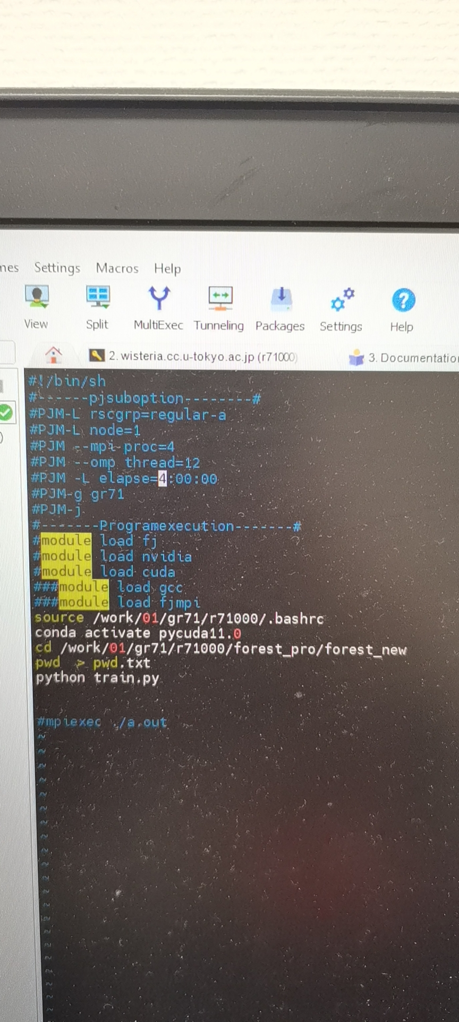

上图中，蓝色字体每一行为对超算的配置

#PJM -L rscgrp=regular-a

含义： 配置所使用对资源组为 regular-a，具体该资源组资源描述见超算原文档

#PJM -L node=1

含义： 配置所以用资源组中的node数量，regular-a资源组下一个node中含有8个GPU

#PJM --mpi proc=4

含义： 配置该任务所需对cpu核数

#PJM --omp thread

含义：配置该任务所需并行计算加速线程数量

#PJM -L elapse=4:00:00

含义：配置该任务所需最大时长，这里为4小时

#module load fj

含义： 应该为超算自有库，具体含义不清楚

#module load nvidia

#module load cuda

含义：载入GPU驱动模块和cuda模块

**下列指令为该程序运行所需的环境加载与程序执行命令：**

source /work/01/gr71/r71000/.bashrc

含义：由于conda的安装并不是在node中，因此首先需要激活conda激活命令

(conda的注册命令已经写入了环境变量文件.bashrc)

conda acitvate pycuda11.0

采用conda 激活 名为pycuda11.0的python虚拟环境，如需采用其他环境，将pycuda11.0修改为其他环境名称即可

cd *******

含义：进入代码目录

pwd > pwd.txt

含义： 无意义命令，可删除（此命令添加时仅用于测试sh脚本有没有正确提交）

python train.py

含义： 真正的执行任务命令，此命令可根据需求更换为任务需要执行的命令